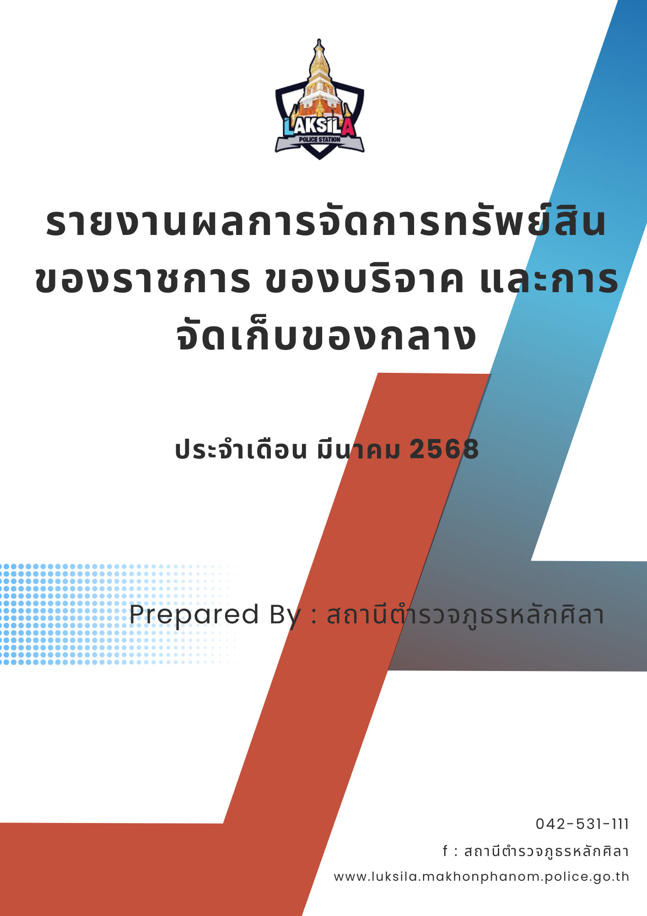

รายงานผลการการจัดการทรัพย์สินของราชการ ของบริจาค และการจัดเก็บของกลาง
สถานีตำรวจภูธรหลักศิลา ประจำปีงบประมาณ พ.ศ. 2568
ประจำเดือน มีนาคม 2568
กิจกรรม | การดำเนินการ | รูปถ่ายกิจกรรม
1. การจัดการทรัพย์สินของทางราชการ | วันที่ 27 มีนาคม 2568 เวลา 09.00 น. เป็นต้นไป โดยการอำนวยการของ พ.ต.อ.สมภพ แก้วรุณคำ ผกก.สภ.หลักศิลา มอบหมายให้ พ.ต.ท.จิรเดช อัตตพงษ์ รอง ผกก.สส.หลักศิลา คณะกรรมการตรวจสอบฯ พร้อมด้วยเจ้าหน้าที่งานส่งกำลังบำรุงเรียกตรวจสอบอาวุธปืนของทางราชการ ที่ข้าราชการตำรวจในสังกัด สภ.หลักศิลา ทำการเบิกจ่ายเพื่อไปใช้ในการปฏิบัติหน้าที่ ตรวจสอบ ติดตาม ป้องกันไม่ให้มีการสูญหาย สับเปลี่ยน ให้มีความถูกต้องตามระเบียบ เพื่อไม่ให้เกิดความเสียหายแก่ทางราชการและเป็นการป้องกันไม่ให้นำไปใช้ประโยชน์ส่วนตนในทางที่มิชอบ | 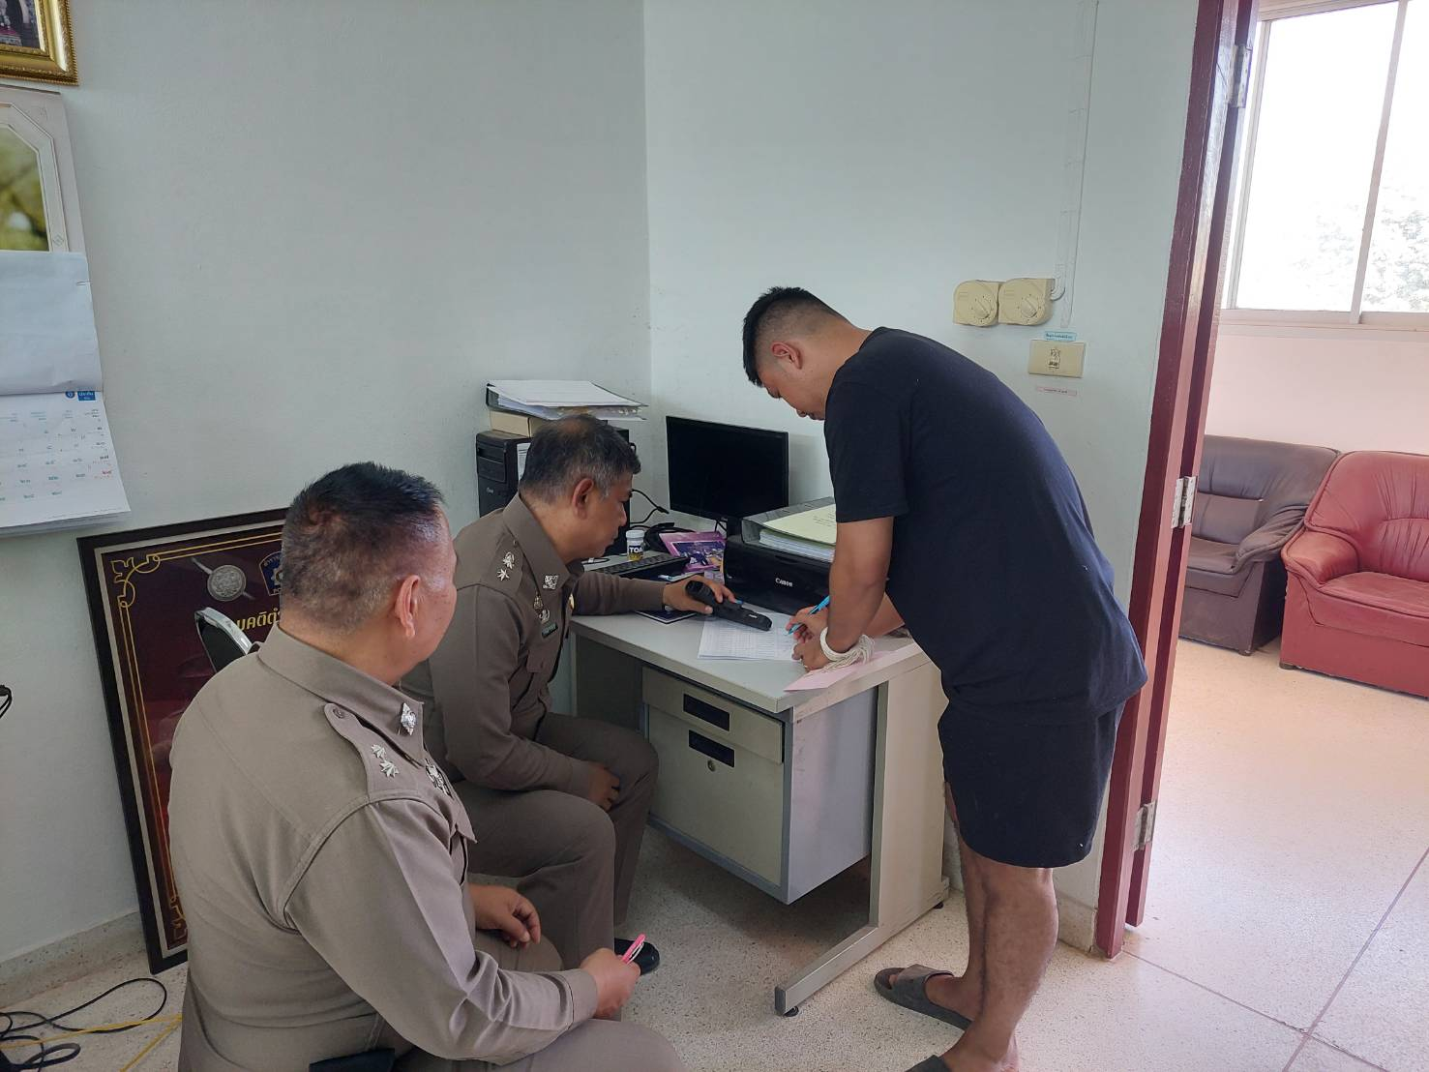  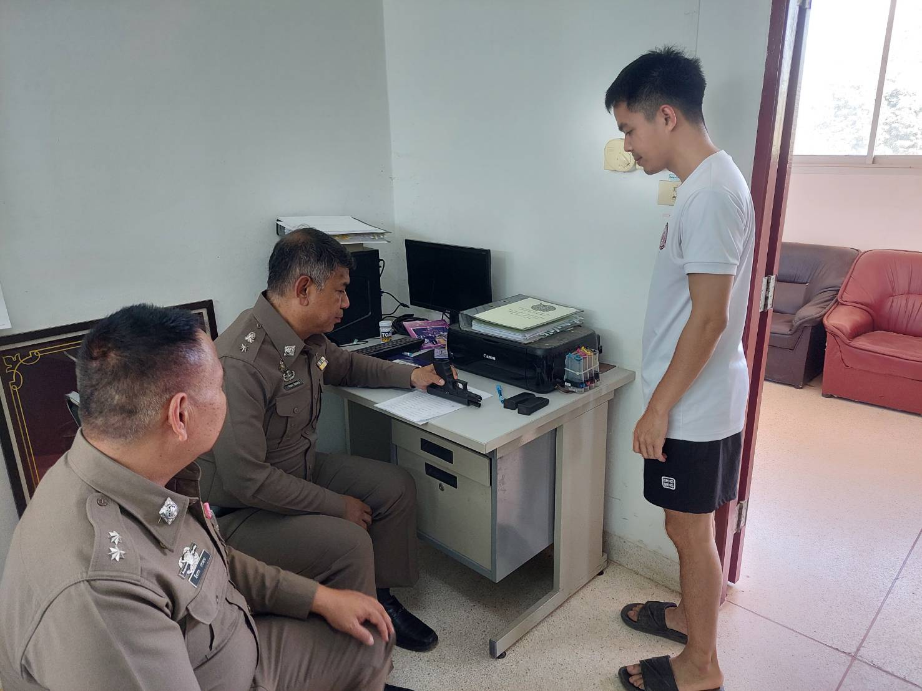  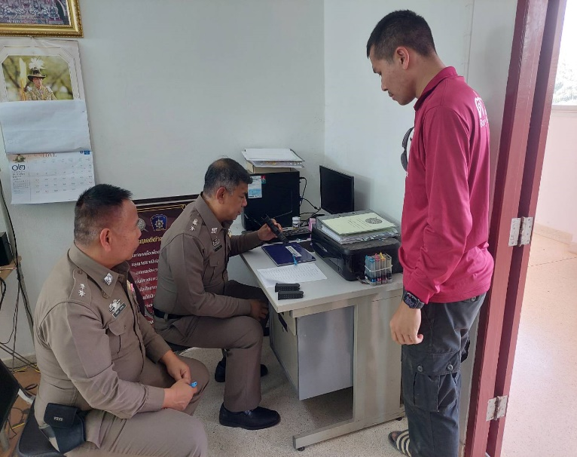
2. การจัดเก็บของกลาง | โดยการอำนวยการของ พ.ต.อ.สมภพ แก้วรุณคำ ผกก.สภ.หลักศิลา สั่งการให้ พ.ต.ท.ทวี เกาะกิ่ง รอง ผกก.(สอบสวน)สภ.หลักศิลา ตรวจสอบการจัดเก็บของกลางที่อยู่ในความรับผิดชอบทั้งหมด พร้อมเน้นย้ำให้จัดทำสมุดบัญชีคุมให้เป็นระบบ สามารถติดตามและตรวจสอบได้อย่างรวดเร็ว  - ผลการตรวจสอบ ของกลางอยู่ครบตามบัญชี | 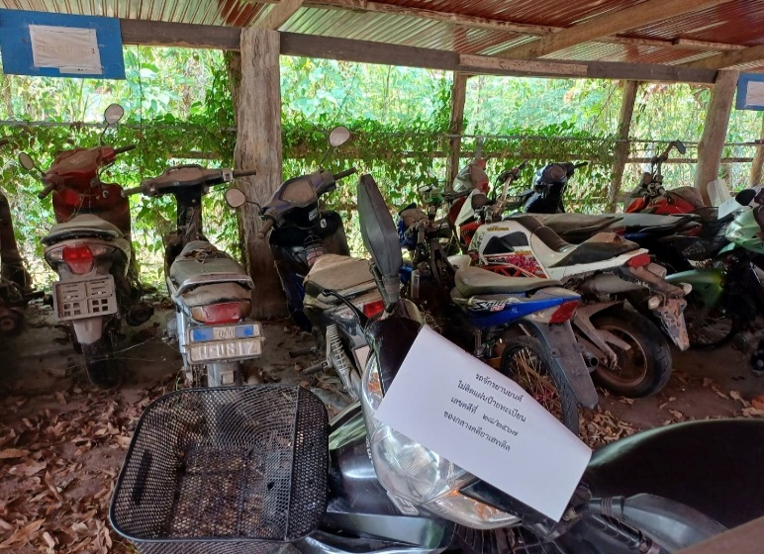  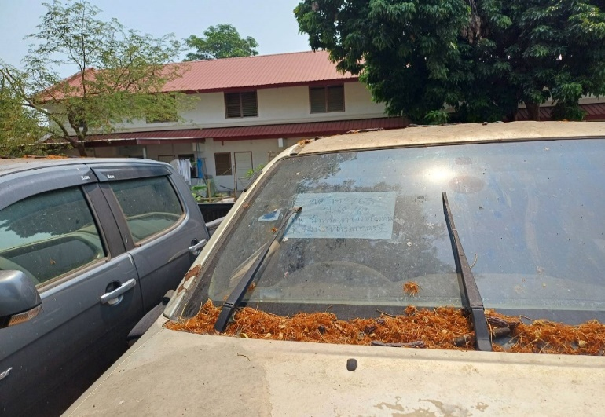
3. การจัดการของบริจาค | - ไม่มีของบริจาค
ตรวจแล้วถูกต้อง
พ.ต.อ. 
( สมภพ แก้วรุณคำ )
ผกก.สภ.หลักศิลา

